Командиру 1 навчальної роти

РАПОРТ
Прошу Вашого клопотання перед вищим командуванням про надання мені курсанту зведеного батальйону «ФУГАС» військової частини А2900 старшому сержанту АВГУСТОВИЧУ Олександру Олександровичу, частини щорічної основної відпустки за 2026 рік терміном на 15 (п’ятнадцять) діб
з 10.08.2026 року.
Відпустку буду проводити за адресою: Житомирська обл., с. Тетерівка, пр. Третій Поліський, буд. 2. Контактний номер телефону: 380635489403.

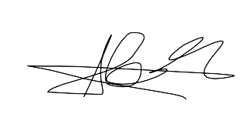
Курсант зведеного батальйону «ФУГАС» військової частини А2900
старший сержант Олександр АВГУСТОВИЧ
__.08.2026

Командиру 1 навчального батальйону

Клопочу по суті рапорту старшого сержанта АВГУСТОВИЧА Олександра Олександровича.

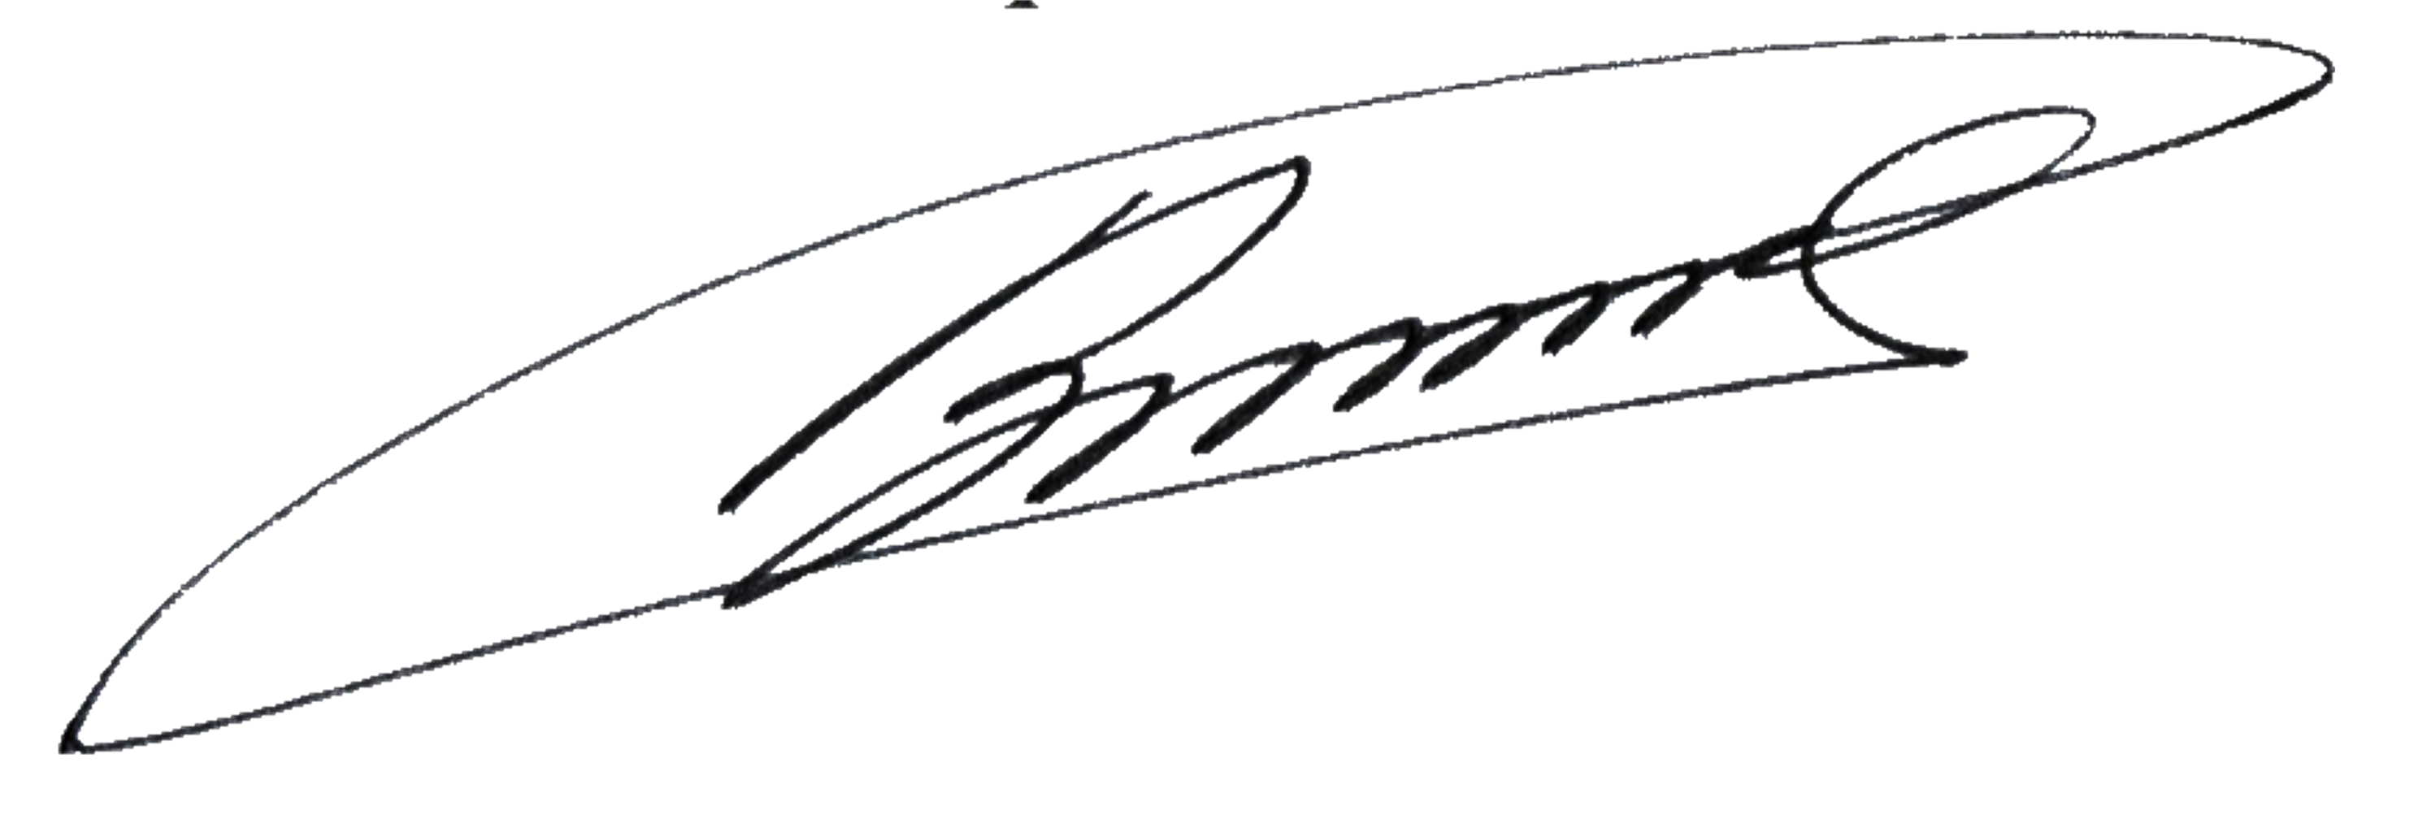
Командир 1 навчальної роти-старший викладач
лейтенант Богдан ГЕНЗЕЛЬ
__.08.2026

